Практична робота №1
Тема практичної роботи: Розробка концептуальної моделі бази даних
Ціль практичної роботи: навчитися створювати концептуальну модель бази даних (ER-діаграму) згідно індивідуального завдання.
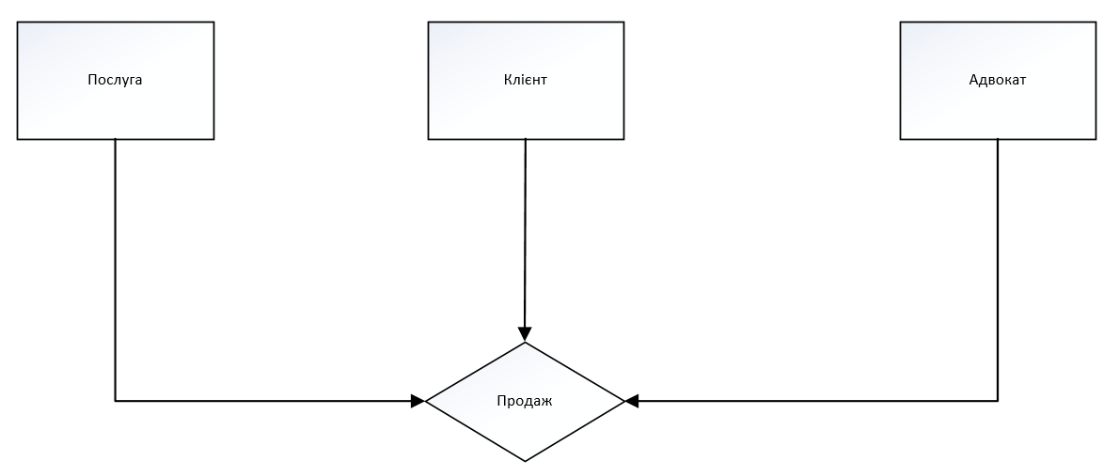
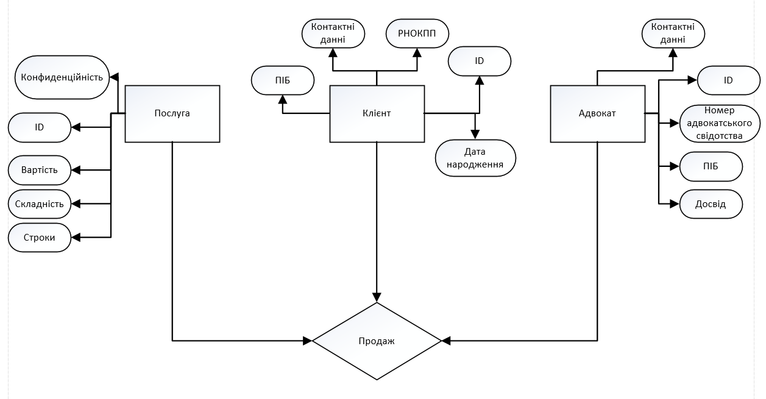

Рисунок 1.1 – ER- діаграма

Практична робота №2
Тема практичної роботи: Побудова реляційної моделі даних
Мета практичної роботи: навчитися перетворювати концептуальну мо дель бази даних в реляційну з забезпеченням цілісності та несуперечливості да них.

Таблиця 2.1 - Клієнт
ПОЛЕ | ТИП | ОПИС
id_client | INT | Унікальний номер клієнта
Initials_client | VARCHAR | Ініціали клієнта
date_of_birth | DATE | Дата народження клієнта
registration_number | VARCHAR(20) | Реєстраційний номер облікової картки платника податків клієнта
contact_data | TEXT | Контактні данні клієнта

Таблиця 2.2 - Адвокат
ПОЛЕ | ТИП | ОПИС
id_lawyer | INT | Унікальний номер адвоката
initials_ lawyer | VARCHAR | Ініціали адвоката
bar_license_number | VARCHAR(50) | Номер адвокатського свідотства
experience | INT | Досвід адвоката
contact_data | TEXT | Контактні данні адвоката
number_of_cases | INT | Кількість справ які адвокат супроводить на даний момент

Таблиця: Послуга
ПОЛЕ | ТИП | ОПИС
id_service | INT | Унікальний номер послуги
cost | DECIMAL(10,2) | Ціна послуги
complexity | VARCHAR | Складність справи
Продовження таблиці
terms | VARCHAR | Строки терміновості виконання
privacy | BOOLEAN | Конфіденційність

Таблиця 2.1 – Фізична модель даних
Практична робота №3
Тема практичної роботи: Побудова ескізу інтерфейсу
Мета практичної роботи: навчитися проектувати інтерфейс по індивідуальному завданню.

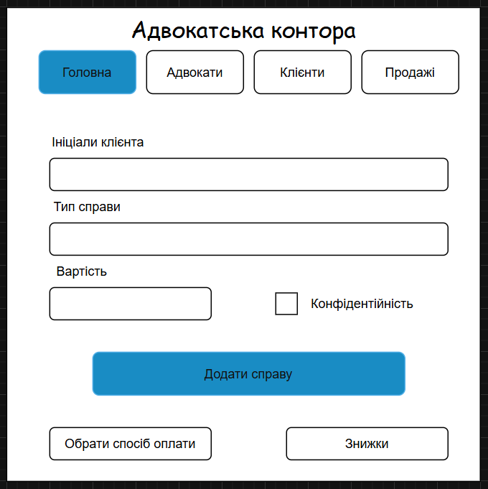

Рисунок 3.1 –Ескіз головного меню
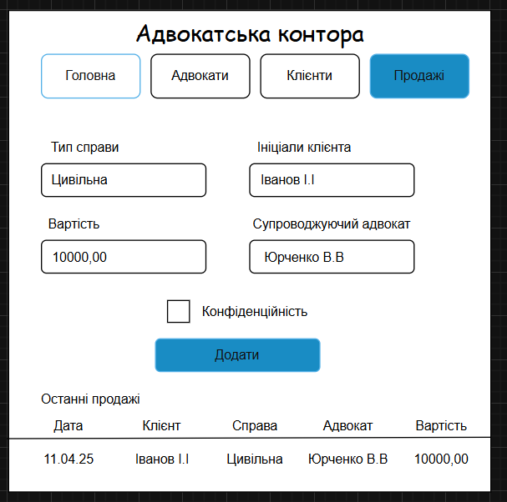

Рисунок 3.2 –Ескіз форми «Продажі»
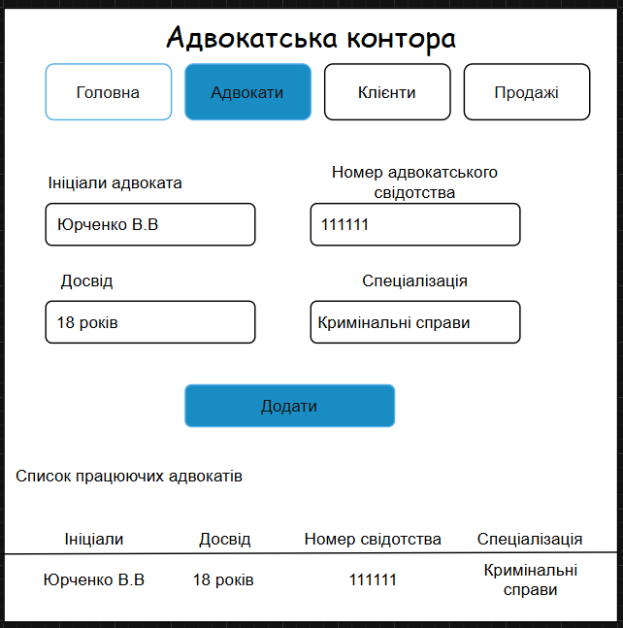

Рисунок 3.3 –Ескіз форми «Адвокати»

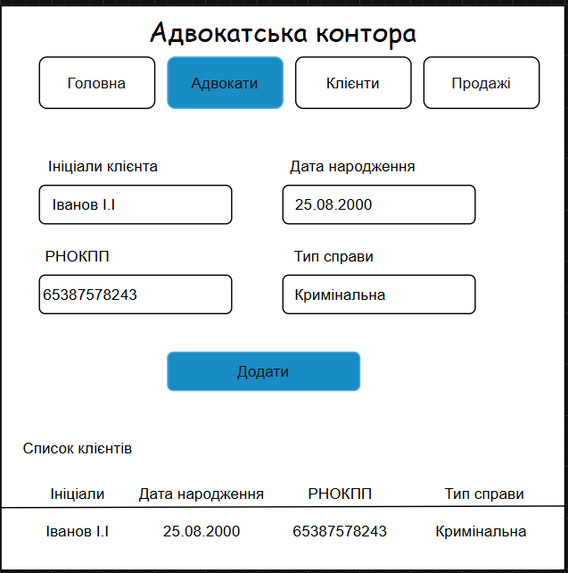

Рисунок 3.4 –Ескіз форми «Клієнти»

Практична робота №4
Тема практичної роботи: Створення бази даних в вибраній СУБД Мета практичної роботи: навчитися створювати таблиці в СУБД.
СУБД MySQL
-- Створення бази даних
create database if not exists law_office;
use law_office;
-- Таблиця адвокатів
create table laywers(
id int primary key auto_increment,
initials varchar(50) not null, -- ініціали адвоката
experience int not null default 0, -- кількість досвіду у роках
license varchar(15) not null – номер ліцензії
);
-- Таблиця клієнтів
create table client(
id int primary key auto_increment,
full_name varchar(100) not null,
date_of_birth date,
rnokpp varchar(20) unique not null,
contact_data text
);
-- Таблиця послуг
create table service (
id int primary key auto_increment,
cost decimal(10,2) not null, -- вартість послуги
complexity varchar(100), -- складність послуги
deadline varchar(100), -- терміновість послуги
confidentiality boolean default false – конфіденційність
);
-- Таблиця продажів
create table sale (
id int primary key auto_increment,
client_id int,
lawyer_id int,
service_id int,
sale_date date default now(),
FOREIGN KEY (clients_id) references client(ID), -- id в таблиці clients
FOREIGN KEY (lawyer_id) references lawyer(ID), -- id в таблиці lawyers
FOREIGN KEY (service_id) references service(ID) -- id в таблиці service
);

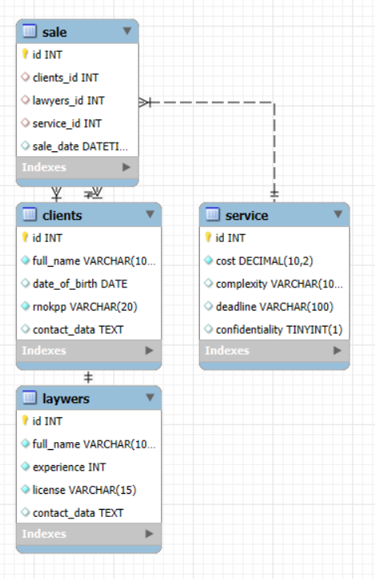
Рисунок 4.1 – Схема даних
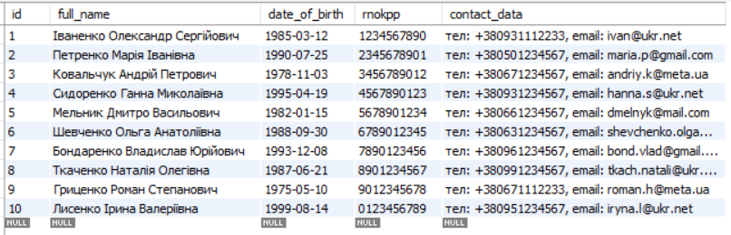
Рисунок 4.2 – Структура таблиці Клієнти
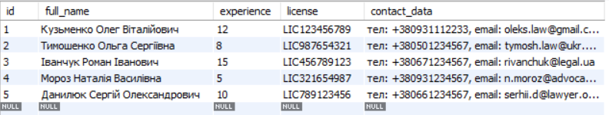
Рисунок 4.3 – Структура таблиці Адвокати
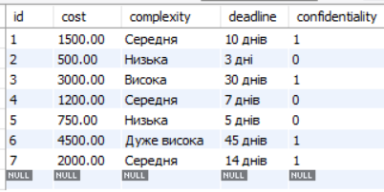
Рисунок 4.3 – Структура таблиці Послуги
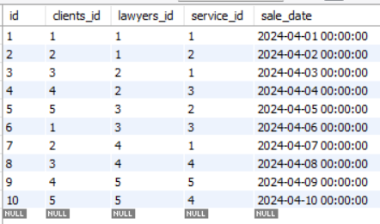
Рисунок 4.3 – Структура таблиці Продажі

Практична робота №5
Тема практичної роботи: Створення запитів до бази даних
Мета практичної роботи: навчитися створювати різноманітні запити в
СУБД.
1. Вивід всіх справ середньої складності

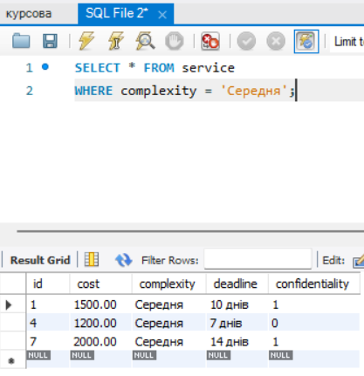
Рисунок 5.1 – Результат запиту

2. Вивід всіх продажів до 5-го квітня

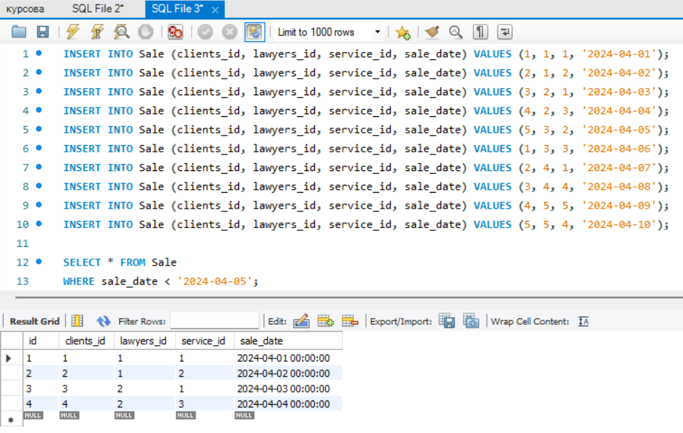
Рисунок 5.2 – Результат запиту

3. Вивід найдосвідченого адвоката контори

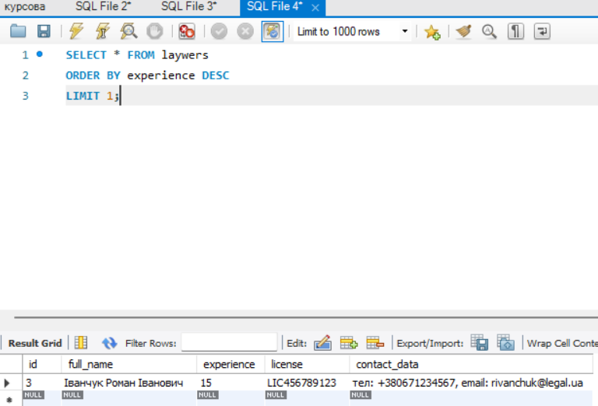
Рисунок 5.3 – Результат запиту

Практична робота №6
Тема практичної роботи: Створення форм додатку для роботи з базою даних .
Мета практичної роботи: навчитися створювати форми для введення, редагування та перегляду даних.
Створив форму для роботи з клієнтами, де можна додавати та
переглянути клієнтів. Є вікно де вписуємо ім’я то телефон клієнтів. (рис.6.1)
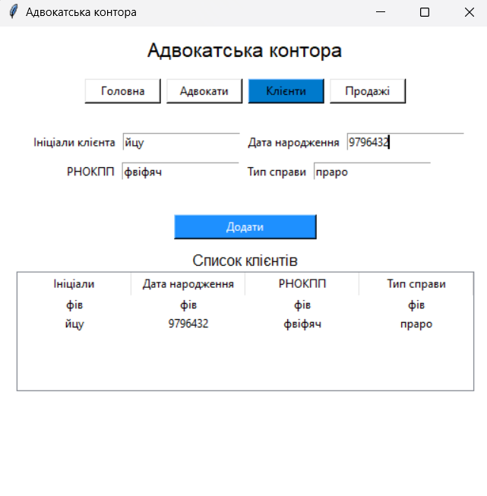
Рисунок 6.1 - Форма для роботи з клієнтами.

Створив головну сторінку для додавання нової справи. (рис.6.2)
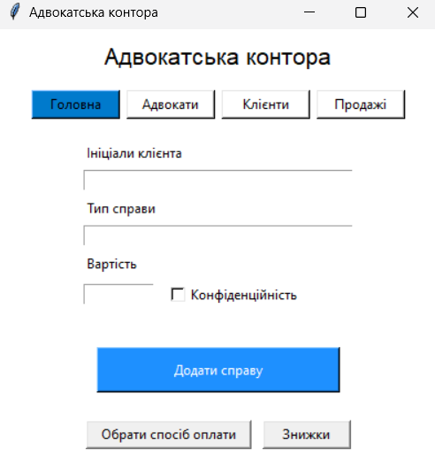
Рисунок 6.2 - Форма для роботи з додаванням справ.
Створено форму для перегляду праціників, де вказано ім’я, НАС, досвід та спеціалізація. (рис.6.3).
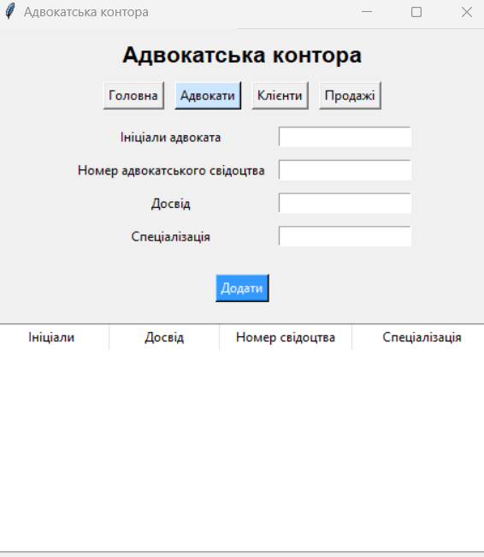
Рисунок 6.3 – Форма для додавання нових адвокатів

